Промежуточный контроль за 4 четверть по трудовому обучению
для обучающихся, осуществляющих
самостоятельное обучение
по ИУП. 3 класс
_______________________________________________________________

Отметь правильный ответ значком .
- Эти работницы изготавливают вязаные изделия из ниток на вязальных машинах. Как называется их профессия?
швея, вязальщица, вышивальщица.
- Как называются швы? Соедини линией рисунок шва с его названием.
Шов «вперёд иголку» |  | 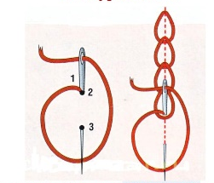
Стебельчатый шов |  | 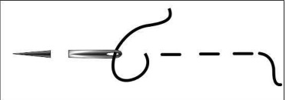
Тамбурный шов |  | 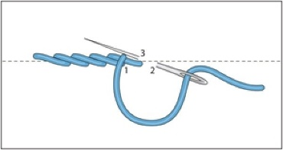
- Выбери материалы, которые тебе понадобятся для вязания крючком.
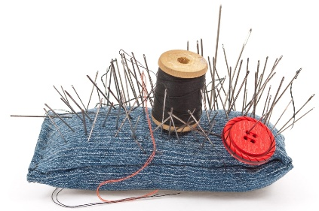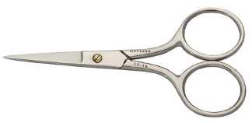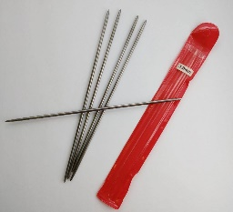
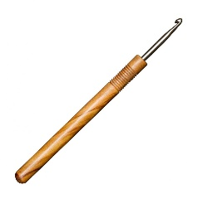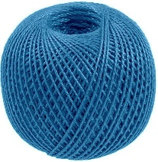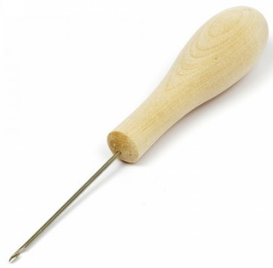

- В какой последовательности ты будешь выполнять аппликацию из вязаных цепочек? Расположи по порядку. Поставь цифры в клеточках.
- Для изготовления прихватки надо выкроить 2 детали квадратной формы. На каких рисунках детали прихватки размечены правильно?
- Сделай композицию из засушенных растений. Подбери засушенные растения. Закрепи растение на основе. Оцени получившуюся композицию.
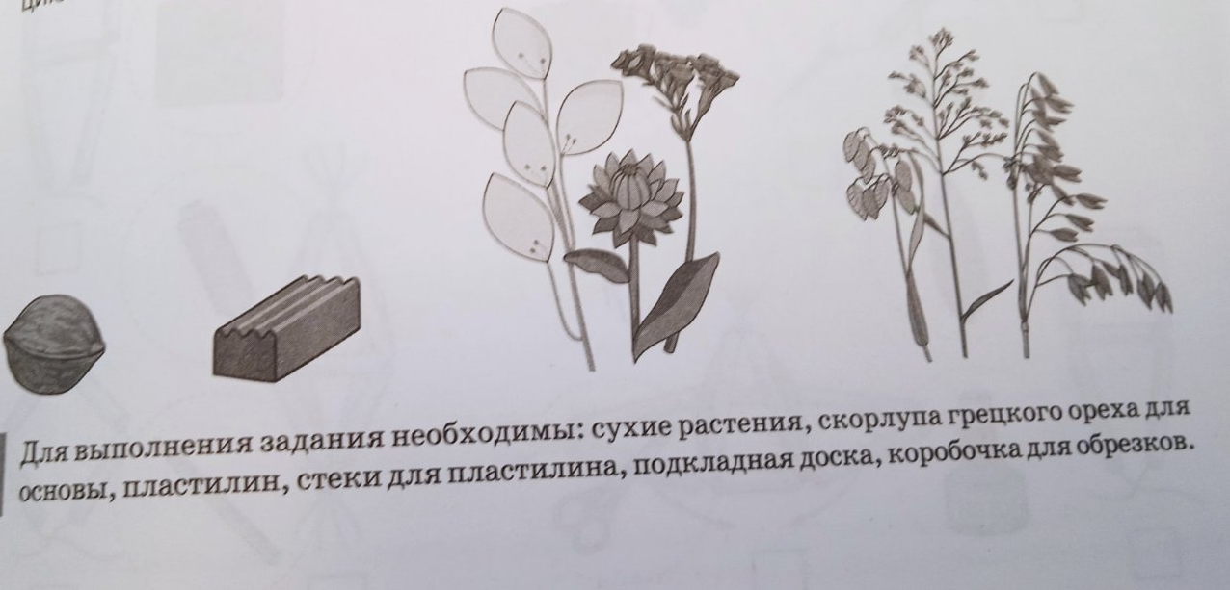

- Отметь комнатные растения.
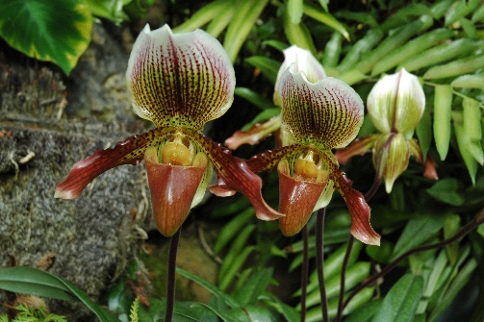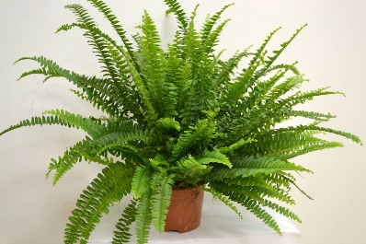
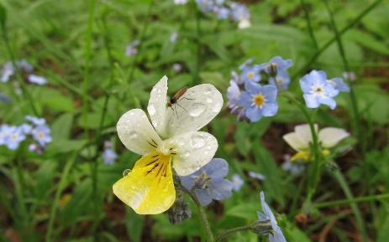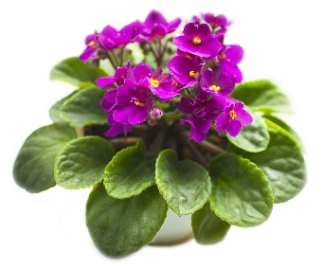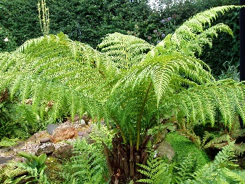

- Какое комнатное растение нельзя поливать по листьям?
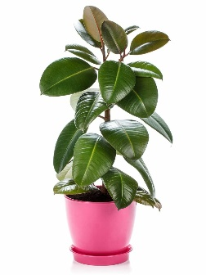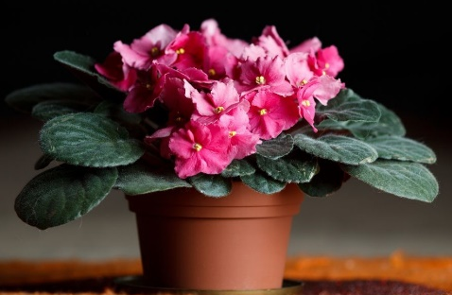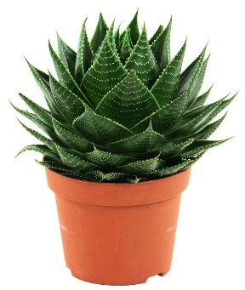
- Пуговицы с четырьмя отверстиями можно пришить по-разному. Но на одном изделии они должны быть пришиты одинаково.
Нарисуй варианты расположения стежков на пуговице согласно названиям.
Крестик “Птичья лапка” Квадрат “Бантик”

- Дополни предложения словами для справки.
Семена высаживают в мае в тёплую ________________, нагретую ________________. Сначала её _______________- перекапывают. Размещают ____________. Определяют, где будут ____________ цветы.
Слова для справки: солнцем, клумбы, почву, готовят, расти.

